Ко Дню Победы на медиа-фасадах на улице Новый Арбат появятся «живые» открытки
06.05.2016
О размещении «живых» открыток на медиа-фасадах домов-книжек сообщил журналистам заместитель мэра столицы по вопросам ЖКХ и благоустройства Петр Бирюков.
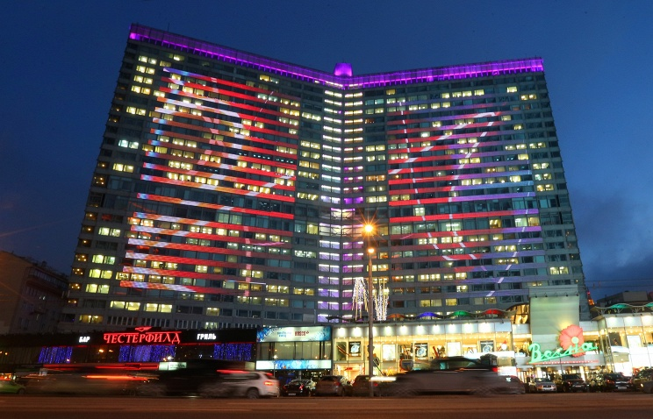
Открытки посвящены Дню Победы в Великой Отечественной войне. Они зажгутся на медиа-фасадах домов-«книжек» 7 мая. Петр Бирюков отметил, что «живые» открытки специально подготовлены комплексом городского хозяйства столицы ко Дню Победы. Петр Бирюков отметил важно празднования Дня Победы. Праздника, дорогого для каждой семьи нашей страны, объединяющего всех, кто хранит светлую память о героях Великой Отечественной войны.
На гигантских экранах появятся тематические картинки - пламя Вечного огня и черно-белая фотография водружения Знамени Победы над Рейхстагом. На фасадах также будут размещены символы Победы: солдаты, георгиевская лента, награды и медали - орден Красной звезды и Отечественной Войны. Их украсит изображение цветущей яблони – символа обновления, весны и мира, салюта в честь Великой Победы над фашизмом.
Эта эффектная архитектурная подсветка, как сообщил заместитель мэра, зажжется в 20:29 7 мая и будет украшать фасады до 9 мая. Праздничная иллюминация и подсветка кроме того будет размещена в честь Дня Победы на всех улицах столицы, фасадах домов города.

Адрес страницы: http://bogorodskoe.mos.ru/presscenter/news/detail/2905112.html
Управа района Богородское города Москвы

